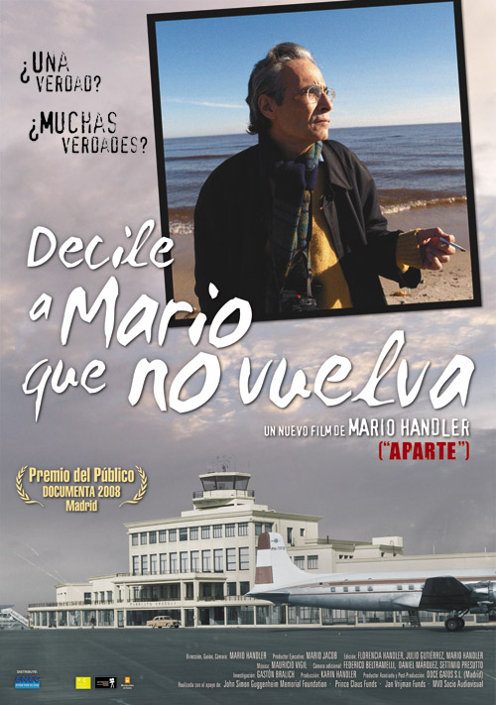

DECILE A MARIO
QUE NO VUELVA

Estreno en Montevideo:
17 de Octubre de 2008

Distribuye


“Decile a Mario que no vuelva”, título del último documental de Mario Handler, obtuvo el Premio del Público en el Festival Internacional de Documentales de Madrid (Documenta-Madrid 2008). El certamen fue organizado por el Ayuntamiento de Madrid y en la actualidad es el festival con mayor asistencia de espectadores de la capital española.
Evocación de la vida en dictadura desde la perspectiva de un exiliado, el documental de Handler es –según palabras del autor- “un intento de reconciliación o de convivencia. Y es también, una búsqueda de verdad o de verdades. Y quizás, una reconstrucción del alma de la sociedad y de mi alma.”
“Decile a Mario que no vuelva” encuentra y registra a una docena de uruguayos que dicen sus verdades (presos, militares, policías, militantes políticos, escritores, jóvenes de esa época) y que expresan un complejo friso de la vida en aquellos años.
El rodaje de esta película insumió dos años y el montaje fue terminado hacia fines del año pasado. “Decile a Mario que no vuelva” tuvo su primer exhibición mundial en el Festival Internacional de Cine Documental de Amsterdam (IDFA) en noviembre de 2007. En Montevideo se estrenará a principios del mes de octubre de 2008.

Dirección, Guión, Cámara:
MARIO HANDLER

Productor Ejecutivo:
MARIO JACOB

Edición:
FLORENCIA HANDLER
JULIO GUTIÉRREZ
MARIO HANDLER

Música:
MAURICIO VIGIL

Cámara adicional:
FEDERICO BELTRAMELLI
DANIEL MÁRQUEZ
SETTIMIO PRESUTTO

Investigación:
GASTÓN BRALICH

Producción:
KARIN HANDLER

Productor Asociado y Post-Producción:
DOCE GATOS S.L. (Madrid)

Realizada con el apoyo de:
John Simon Guggenheim Memorial Foundation
Prince Claus Funds
Jan Vrijman Funds
MVD Socio Audiovisual

